En classe…

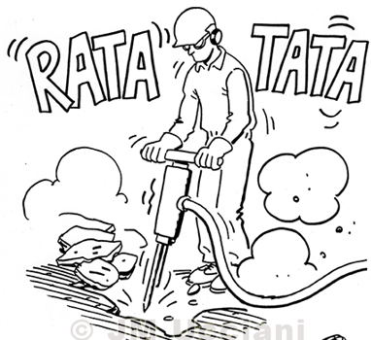  Billet de bruit  Tu fais trop de bruit !  Lis ce texte pour réfléchir aux raisons  pour lesquelles il ne faut pas faire de bruit  en classe… Puis, sur une feuille, copie  le texte. | Billet de bruit  Tu fais trop de bruit !  Lis ce texte pour réfléchir aux raisons  pour lesquelles il ne faut pas faire de bruit  en classe… Puis, sur une feuille, copie  le texte.
  Texte pour réfléchir
  Parler fort, crier, chanter, siffler, s’exclamer, faire du bruit en posant ses affaires sur sa table, faire tomber ses affaires, faire des bruits incongrus... tout cela nuit à la concentration et empêche de bien apprendre, pour moi comme pour les autres.
  Je dois faire un effort pour ne plus faire de bruit : être calme, posé et discret me permettra d’être dans une attitude de travail et d’apprendre correctement.
  Ainsi, je ferai des progrès et je grandirai dans ma tête.
  Les règles de vie ne sont pas là pour m’embêter, elles sont là pour nous permettre de vivre ensemble de la façon la plus agréable possible.
  Tout le monde doit respecter les règles, les enfants et les grandes personnes.
  Je date et signe mon texte pour affirmer mon engagement à améliorer mon comportement.
  Texte pour réfléchir
  Parler fort, crier, chanter, siffler, s’exclamer, faire du bruit en posant ses affaires sur sa table, faire tomber ses affaires, faire des bruits incongrus... tout cela nuit à la concentration et empêche de bien apprendre, pour moi comme pour les autres.
  Je dois faire un effort pour ne plus faire de bruit : être calme, posé et discret me permettra d’être dans une attitude de travail et d’apprendre correctement.
  Ainsi, je ferai des progrès et je grandirai dans ma tête.
  Les règles de vie ne sont pas là pour m’embêter, elles sont là pour nous permettre de vivre ensemble de la façon la plus agréable possible.
  Tout le monde doit respecter les règles, les enfants et les grandes personnes.
  Je date et signe mon texte pour affirmer mon engagement à améliorer mon comportement.

En classe…

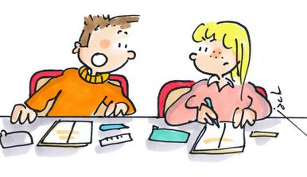  Billet de bavardage  Tu bavardes trop !  Lis ce texte pour réfléchir aux raisons pour  lesquelles il ne faut pas bavarder…  Puis, sur une feuille, copie le texte. | Billet de bavardage  Tu bavardes trop !  Lis ce texte pour réfléchir aux raisons pour  lesquelles il ne faut pas bavarder…  Puis, sur une feuille, copie le texte.  le texte.
  Texte pour réfléchir
  Quand je bavarde, je n’écoute pas les explications et les consignes. Ou je ne fais pas mon travail écrit.
  Dès lors, je ne suis pas concentré et je ne peux pas apprendre correctement !
  En plus, cela gêne les autres élèves.
  Je dois faire un effort pour ne plus bavarder : cela me permettra d’être plus concentré et d’apprendre correctement.
  Ainsi, je ferai des progrès et je grandirai dans ma tête.
  Les règles de vie ne sont pas là pour m’embêter, elles sont là pour nous permettre de vivre ensemble de la façon la plus agréable possible.
  Tout le monde doit respecter les règles, les enfants et les grandes personnes.
  Je date et signe mon texte pour affirmer mon engagement à améliorer mon comportement.
  Texte pour réfléchir
  Quand je bavarde, je n’écoute pas les explications et les consignes. Ou je ne fais pas mon travail écrit.
  Dès lors, je ne suis pas concentré et je ne peux pas apprendre correctement !
  En plus, cela gêne les autres élèves.
  Je dois faire un effort pour ne plus bavarder : cela me permettra d’être plus concentré et d’apprendre correctement.
  Ainsi, je ferai des progrès et je grandirai dans ma tête.
  Les règles de vie ne sont pas là pour m’embêter, elles sont là pour nous permettre de vivre ensemble de la façon la plus agréable possible.
  Tout le monde doit respecter les règles, les enfants et les grandes personnes.
  Je date et signe mon texte pour affirmer mon engagement à améliorer mon comportement.

En classe…

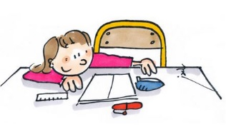  Billet de classe  Aujourd’hui, tu t’es mal comporté, tu n’as pas respecté les  règles de vie de la classe. Lis ce texte pour réfléchir aux  raisons pour lesquelles il faut bien se comporter en classe…  Puis, sur une feuille, copie le texte. | Billet de classe  Aujourd’hui, tu t’es mal comporté, tu n’as pas respecté les  règles de vie de la classe. Lis ce texte pour réfléchir aux  raisons pour lesquelles il faut bien se comporter en classe…  Puis, sur une feuille, copie le texte.
  Texte pour réfléchir
  Crier, parler fort, chanter, siffler, faire des bruits incongrus...
  Gesticuler, se retourner, chercher à attirer l’attention des autres...
  Provoquer les autres... Insulter les autres... Faire des gestes d’insulte aux autres... Semer la zizanie...
  Jouer avec son matériel... Lancer ou faire tomber son matériel...
  Se déplacer sans raison valable...
  Parler sans attendre d’être interrogé...
  Tout cela nuit à la concentration et empêche de bien apprendre, pour moi comme pour les autres.
  Je dois faire un effort pour exercer correctement mon métier d’élève : être calme, posé et respectueux me permettra d’être respecté à mon tour, et d’être apprécié par mes camarades et les adultes ; et d’apprendre correctement.
  Les règles de vie ne sont pas là pour m’embêter, elles sont là pour nous permettre de vivre ensemble de la façon la plus agréable possible.
  Tout le monde doit respecter les règles, les enfants et les grandes personnes.
  Je date et signe mon texte pour affirmer mon engagement à améliorer mon comportement.
  Texte pour réfléchir
  Crier, parler fort, chanter, siffler, faire des bruits incongrus...
  Gesticuler, se retourner, chercher à attirer l’attention des autres...
  Provoquer les autres... Insulter les autres... Faire des gestes d’insulte aux autres... Semer la zizanie...
  Jouer avec son matériel... Lancer ou faire tomber son matériel...
  Se déplacer sans raison valable...
  Parler sans attendre d’être interrogé...
  Tout cela nuit à la concentration et empêche de bien apprendre, pour moi comme pour les autres.
  Je dois faire un effort pour exercer correctement mon métier d’élève : être calme, posé et respectueux me permettra d’être respecté à mon tour, et d’être apprécié par mes camarades et les adultes ; et d’apprendre correctement.
  Les règles de vie ne sont pas là pour m’embêter, elles sont là pour nous permettre de vivre ensemble de la façon la plus agréable possible.
  Tout le monde doit respecter les règles, les enfants et les grandes personnes.
  Je date et signe mon texte pour affirmer mon engagement à améliorer mon comportement.
En classe…

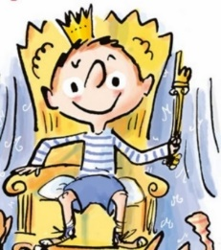  Billet de prise de parole intempestive  Aujourd’hui, tu t’es mal comporté, tu n’as pas respecté  les règles de vie de la classe. Lis ce texte pour réfléchir aux  raisons pour lesquelles il faut bien se comporter en classe…  Puis, sur une feuille, copie le texte. | Billet de prise de parole intempestive  Aujourd’hui, tu t’es mal comporté, tu n’as pas respecté  les règles de vie de la classe. Lis ce texte pour réfléchir aux  raisons pour lesquelles il faut bien se comporter en classe…  Puis, sur une feuille, copie le texte.
  Texte pour réfléchir
  Lorsque je prends la parole de façon intempestive, je perturbe le bon déroulement des choses, je ne respecte ni mes camarades, ni l’adulte.
  A mon âge, je suis suffisamment grand pour tenir compte des autres, et pas que de moi.
  Je dois donc comprendre que je ne peux pas prendre la parole à n’importe quel moment, et sans l’avoir demandé. Mon avis compte, mais celui des autres aussi.
  Je dois donc lever le doigt, et attendre qu’on me donne la parole. Ainsi, tout le monde dans la classe pourra communiquer de façon harmonieuse.
  Les règles de vie ne sont pas là pour m’embêter, elles sont là pour nous permettre de vivre ensemble de la façon la plus agréable possible.
  Tout le monde doit respecter les règles, les enfants et les grandes personnes.
  Je date et signe mon texte pour affirmer mon engagement à améliorer mon comportement.
  Texte pour réfléchir
  Lorsque je prends la parole de façon intempestive, je perturbe le bon déroulement des choses, je ne respecte ni mes camarades, ni l’adulte.
  A mon âge, je suis suffisamment grand pour tenir compte des autres, et pas que de moi.
  Je dois donc comprendre que je ne peux pas prendre la parole à n’importe quel moment, et sans l’avoir demandé. Mon avis compte, mais celui des autres aussi.
  Je dois donc lever le doigt, et attendre qu’on me donne la parole. Ainsi, tout le monde dans la classe pourra communiquer de façon harmonieuse.
  Les règles de vie ne sont pas là pour m’embêter, elles sont là pour nous permettre de vivre ensemble de la façon la plus agréable possible.
  Tout le monde doit respecter les règles, les enfants et les grandes personnes.
  Je date et signe mon texte pour affirmer mon engagement à améliorer mon comportement.
En classe…

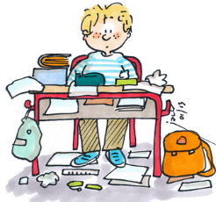  Billet de soin de ses affaires  Ta case est en bazar, ta table est sale, tes stylos n’ont plus de  capuchons, tu as perdu ton taille-crayon, tu as cassé ta règle,  tes pages de cahiers sont cornées…  Lis ce texte pour réfléchir aux raisons pour lesquelles il faut ien prendre soin de ses affaires. Puis, sur une feuille, copie le texte. | Billet de soin de ses affaires  Ta case est en bazar, ta table est sale, tes stylos n’ont plus de  capuchons, tu as perdu ton taille-crayon, tu as cassé ta règle,  tes pages de cahiers sont cornées…  Lis ce texte pour réfléchir aux raisons pour lesquelles il faut ien prendre soin de ses affaires. Puis, sur une feuille, copie le texte.
  Texte pour réfléchir
  Prendre soin de mes affaires est très important.
  Ces affaires ont une valeur : elles ont été fabriquées par le travail d’hommes et de femmes ; et elles ont coûté de l’argent à celles et ceux qui les ont achetées. Et ces affaires m’ont été données pour que je puisse travailler correctement, et aussi pour me faire plaisir (par exemple avec un beau stylo).
  Je dois me montrer reconnaissant envers ceux qui m’ont acheté ces affaires en me montrant responsable de ce qui m’a été confié. Pour cela, je dois :
  - bien ranger mes cahiers dans ma case et dans mon cartable, de façon à ce qu’ils ne soient pas pliés, déchirés ou abimés
  - faire attention quand j’écris à ne pas corner les pages
  - reboucher systématiquement mes stylos et mes feutres avec leur capuchon
  - reboucher ma colle
  - ne pas tordre ma règle
  - ne pas tacher ma table
  - ramasser les affaires qui sont tombées.
  Je date et signe mon texte pour affirmer mon engagement à améliorer mon comportement.
  Texte pour réfléchir
  Prendre soin de mes affaires est très important.
  Ces affaires ont une valeur : elles ont été fabriquées par le travail d’hommes et de femmes ; et elles ont coûté de l’argent à celles et ceux qui les ont achetées. Et ces affaires m’ont été données pour que je puisse travailler correctement, et aussi pour me faire plaisir (par exemple avec un beau stylo).
  Je dois me montrer reconnaissant envers ceux qui m’ont acheté ces affaires en me montrant responsable de ce qui m’a été confié. Pour cela, je dois :
  - bien ranger mes cahiers dans ma case et dans mon cartable, de façon à ce qu’ils ne soient pas pliés, déchirés ou abimés
  - faire attention quand j’écris à ne pas corner les pages
  - reboucher systématiquement mes stylos et mes feutres avec leur capuchon
  - reboucher ma colle
  - ne pas tordre ma règle
  - ne pas tacher ma table
  - ramasser les affaires qui sont tombées.
  Je date et signe mon texte pour affirmer mon engagement à améliorer mon comportement.
En classe…

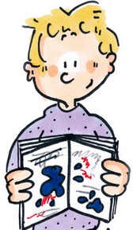  Billet de soin de travail  Ton cahier est mal présenté, tu ne prends pas soin de ton travail…  Lis ce texte pour réfléchir aux raisons pour lesquelles il faut bien  présenter son travail. Puis, sur une feuille, copie le texte.  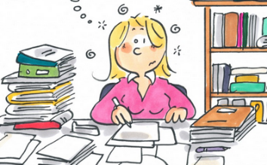 | Billet de soin de travail  Ton cahier est mal présenté, tu ne prends pas soin de ton travail…  Lis ce texte pour réfléchir aux raisons pour lesquelles il faut bien  présenter son travail. Puis, sur une feuille, copie le texte.
  Texte pour réfléchir
  Il est important de bien présenter mon travail parce que :
  - quand je me relis je ne comprends pas trop ce que j’ai écrit
  - pour que ce soit clair dans ma tête il faut que ce soit clair dans mon cahier
  - mon cahier reflète mon travail, mes efforts, mon sérieux.
  Je n’oublie pas que je présente mon travail à l’adulte, et l’adulte doit pouvoir s’y retrouver dans mon cahier, comprendre mon écriture… pour pouvoir me dire ce qu’il faut faire pour améliorer mon travail. C’est un travail d’équipe !
  Pour cela, je dois :
  - écrire le titre au milieu
  - souligner à la règle sur l’interligne
  - écrire en partant de la marge
  - écrire correctement sur les lignes
  - ne pas faire de fautes d’orthographe en recopiant
  - sauter des lignes pour pouvoir corriger
  - ne pas sauter de page.
  Et je n’oublie pas de rendre mon cahier !
  Je date et signe mon texte pour affirmer mon engagement à améliorer mon comportement.
  Texte pour réfléchir
  Il est important de bien présenter mon travail parce que :
  - quand je me relis je ne comprends pas trop ce que j’ai écrit
  - pour que ce soit clair dans ma tête il faut que ce soit clair dans mon cahier
  - mon cahier reflète mon travail, mes efforts, mon sérieux.
  Je n’oublie pas que je présente mon travail à l’adulte, et l’adulte doit pouvoir s’y retrouver dans mon cahier, comprendre mon écriture… pour pouvoir me dire ce qu’il faut faire pour améliorer mon travail. C’est un travail d’équipe !
  Pour cela, je dois :
  - écrire le titre au milieu
  - souligner à la règle sur l’interligne
  - écrire en partant de la marge
  - écrire correctement sur les lignes
  - ne pas faire de fautes d’orthographe en recopiant
  - sauter des lignes pour pouvoir corriger
  - ne pas sauter de page.
  Et je n’oublie pas de rendre mon cahier !
  Je date et signe mon texte pour affirmer mon engagement à améliorer mon comportement.
En classe…

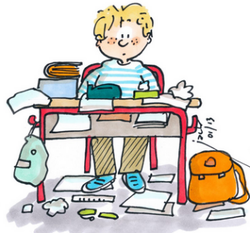  Billet d’organisation  Ta case est en bazar, ta table est mal rangée, cela fait  plusieurs jours que tu n’as plus de colle,  il te manque des cahiers…  Lis ce texte pour réfléchir aux raisons pour lesquelles  il faut bien s’organiser pour mener au mieux  ses apprentissages. Puis, sur une feuille, copie le texte. | Billet d’organisation  Ta case est en bazar, ta table est mal rangée, cela fait  plusieurs jours que tu n’as plus de colle,  il te manque des cahiers…  Lis ce texte pour réfléchir aux raisons pour lesquelles  il faut bien s’organiser pour mener au mieux  ses apprentissages. Puis, sur une feuille, copie le texte.
  Texte pour réfléchir
  Bien m’organiser permet d’exercer le métier d’élève correctement :
  - j’ai toutes les affaires dont j’ai besoin pour ma journée de classe... je suis tranquille dans ma tête !
  - je trouve mes affaires rapidement... pas d’énervement !
  - mes feuilles sont collées, mes cahiers sont bien tenus... c’est agréable !
  - je rends mes cahiers et feuilles en temps et en heure : mon travail sera corrigé et je pourrai progresser !
  - ma table est propre et ordonnée... cela renvoie une bonne image de moi !
  - je fais signer mes documents... je suis à jour, et je peux penser à autre chose !
  Je date et signe mon texte pour affirmer mon engagement à améliorer mon comportement.
  Texte pour réfléchir
  Bien m’organiser permet d’exercer le métier d’élève correctement :
  - j’ai toutes les affaires dont j’ai besoin pour ma journée de classe... je suis tranquille dans ma tête !
  - je trouve mes affaires rapidement... pas d’énervement !
  - mes feuilles sont collées, mes cahiers sont bien tenus... c’est agréable !
  - je rends mes cahiers et feuilles en temps et en heure : mon travail sera corrigé et je pourrai progresser !
  - ma table est propre et ordonnée... cela renvoie une bonne image de moi !
  - je fais signer mes documents... je suis à jour, et je peux penser à autre chose !
  Je date et signe mon texte pour affirmer mon engagement à améliorer mon comportement.

En classe…

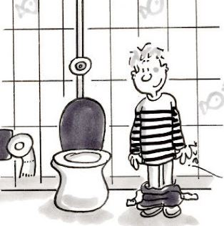  Billet de toilettes  Aujourd’hui, tu n’as pas respecté les  règles de vie de la classe.  Lis ce texte pour réfléchir aux raisons  pour lesquelles il faut prendre ses  précautions avant de monter en classe.  Puis, sur une feuille, copie le texte. | Billet de toilettes  Aujourd’hui, tu n’as pas respecté les  règles de vie de la classe.  Lis ce texte pour réfléchir aux raisons  pour lesquelles il faut prendre ses  précautions avant de monter en classe.  Puis, sur une feuille, copie le texte.
  Texte pour réfléchir
  Plusieurs fois par jour je demande à aller aux toilettes... et la maîtresse doit arrêter le travail et se mettre dans l’encadrement de la porte pour me surveiller et en même temps surveiller les élèves de la classe.
  Cela interrompt la classe et ralentit le travail.
  Je dois veiller à prendre mes précautions avant de venir en classe et pendant la récréation.
  Les règles de vie ne sont pas là pour m’embêter, elles sont là pour nous permettre de vivre ensemble de la façon la plus agréable possible.
  Tout le monde doit respecter les règles, les enfants et les grandes personnes.
  Je date et signe mon texte pour affirmer mon engagement à améliorer mon comportement.
  Texte pour réfléchir
  Plusieurs fois par jour je demande à aller aux toilettes... et la maîtresse doit arrêter le travail et se mettre dans l’encadrement de la porte pour me surveiller et en même temps surveiller les élèves de la classe.
  Cela interrompt la classe et ralentit le travail.
  Je dois veiller à prendre mes précautions avant de venir en classe et pendant la récréation.
  Les règles de vie ne sont pas là pour m’embêter, elles sont là pour nous permettre de vivre ensemble de la façon la plus agréable possible.
  Tout le monde doit respecter les règles, les enfants et les grandes personnes.
  Je date et signe mon texte pour affirmer mon engagement à améliorer mon comportement.

En classe…

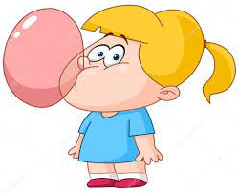  Billet de chewing-gum date : …. / …. / 20 . .  Aujourd’hui, tu t’es mal comporté, tu n’as pas  respecté les règles de vie de la classe.  Lis ce texte pour réfléchir aux raisons pour  lesquelles il ne faut pas mâcher de chewing-gum  en classe… Puis, sur une feuille, copie le texte. | 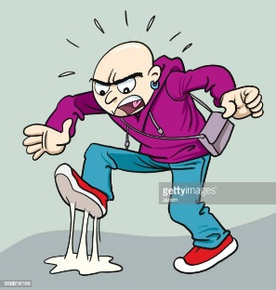  Billet de chewing-gum date : …. / …. / 20 . .  Aujourd’hui, tu t’es mal comporté, tu n’as pas  respecté les règles de vie de la classe.  Lis ce texte pour réfléchir aux raisons pour  lesquelles il ne faut pas mâcher de chewing-gum  en classe… Puis, sur une feuille, copie le texte.
  Texte pour réfléchir
  Tu mâches du chewing-gum en classe ou en cours de sport.
  Tu jettes ton chewing-gum par terre.
  Avoir un chewing-gum dans ma bouche m’empêche de parler correctement.
  De plus, il n’est pas très agréable de voir quelqu’un mastiquer ou piaffer, ou voir l’intérieur de sa bouche…
  Cela ne donne pas une bonne image de moi.
  En sport, je risque d’avaler mon chewing-gum.
  Marcher sur un chewing-gum, cela n’est vraiment pas agréable : les chaussures collent et on salit le sol.
  Je dois donc ne pas mâcher de chewing-gum en classe et en séance de sport.
  Les règles de vie ne sont pas là pour m’embêter, elles sont là pour nous permettre de vivre ensemble de la façon la plus agréable possible.
  Tout le monde doit respecter les règles, les enfants et les grandes personnes.
  Je date et signe mon texte pour affirmer mon engagement à améliorer mon comportement.
  Texte pour réfléchir
  Tu mâches du chewing-gum en classe ou en cours de sport.
  Tu jettes ton chewing-gum par terre.
  Avoir un chewing-gum dans ma bouche m’empêche de parler correctement.
  De plus, il n’est pas très agréable de voir quelqu’un mastiquer ou piaffer, ou voir l’intérieur de sa bouche…
  Cela ne donne pas une bonne image de moi.
  En sport, je risque d’avaler mon chewing-gum.
  Marcher sur un chewing-gum, cela n’est vraiment pas agréable : les chaussures collent et on salit le sol.
  Je dois donc ne pas mâcher de chewing-gum en classe et en séance de sport.
  Les règles de vie ne sont pas là pour m’embêter, elles sont là pour nous permettre de vivre ensemble de la façon la plus agréable possible.
  Tout le monde doit respecter les règles, les enfants et les grandes personnes.
  Je date et signe mon texte pour affirmer mon engagement à améliorer mon comportement.
En classe…

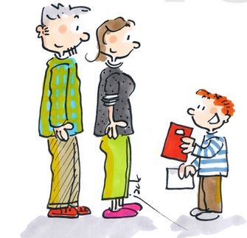  Billet d’autographe  Tu as oublié de faire signer par tes parents  des documents qui les concernent  (informations du directeur, cahiers,  évaluations…).  Lis ce texte pour réfléchir aux raisons  pour lesquelles il faut bien faire signer les  documents demandés.  Puis, sur une feuille, copie le texte. | Billet d’autographe  Tu as oublié de faire signer par tes parents  des documents qui les concernent  (informations du directeur, cahiers,  évaluations…).  Lis ce texte pour réfléchir aux raisons  pour lesquelles il faut bien faire signer les  documents demandés.  Puis, sur une feuille, copie le texte.
  Texte pour réfléchir
  Il est important de bien faire signer les documents qui concernent mes parents :
  - montrer mon travail à mes parents leur permet de prendre connaissance de ce que je fais en classe, de mes difficultés et de mes réussites ;
  - il faut porter à la connaissance de mes parents les documents que l’école doit leur transmettre.
  - l’enseignant et le directeur ont besoin de l’autorisation de mes parents pour toute sortie scolaire.
  Je date et signe mon texte pour affirmer mon engagement à améliorer mon comportement.
  Texte pour réfléchir
  Il est important de bien faire signer les documents qui concernent mes parents :
  - montrer mon travail à mes parents leur permet de prendre connaissance de ce que je fais en classe, de mes difficultés et de mes réussites ;
  - il faut porter à la connaissance de mes parents les documents que l’école doit leur transmettre.
  - l’enseignant et le directeur ont besoin de l’autorisation de mes parents pour toute sortie scolaire.
  Je date et signe mon texte pour affirmer mon engagement à améliorer mon comportement.

Dans les rangs…

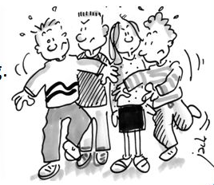  Billet de bazar dans le rang  Tu ne te ranges pas correctement :  - tu ne viens pas te ranger au signal ;  - tu es agité ou trop bruyant en rang ;  - tu ne restes pas à ta place dans le rang ;  - tu es retourné et tu ne démarres pas au signal.  Lis ce texte pour réfléchir aux raisons pour lesquelles  il ne faut pas faire de bazar dans le rang…  Puis, sur une feuille, copie le texte. | Billet de bazar dans le rang  Tu ne te ranges pas correctement :  - tu ne viens pas te ranger au signal ;  - tu es agité ou trop bruyant en rang ;  - tu ne restes pas à ta place dans le rang ;  - tu es retourné et tu ne démarres pas au signal.  Lis ce texte pour réfléchir aux raisons pour lesquelles  il ne faut pas faire de bazar dans le rang…  Puis, sur une feuille, copie le texte.
  Texte pour réfléchir
  A mon âge, je suis suffisamment grand pour comprendre les raisons pour lesquelles je dois me ranger correctement : retour au calme, sécurité, discrétion.
  Me ranger correctement, c’est :
  - au signal venir me ranger ;
  - me calmer pour monter ou descendre les escaliers en toute sécurité ; je dois être discret quand je me déplace dans les couloirs pour ne pas déranger les classes qui travaillent ;
  - rester à ma place dans le rang ;
  - regarder devant moi pour pouvoir démarrer au signal.
  Je date et signe mon texte pour affirmer mon engagement à améliorer mon comportement.
  Texte pour réfléchir
  A mon âge, je suis suffisamment grand pour comprendre les raisons pour lesquelles je dois me ranger correctement : retour au calme, sécurité, discrétion.
  Me ranger correctement, c’est :
  - au signal venir me ranger ;
  - me calmer pour monter ou descendre les escaliers en toute sécurité ; je dois être discret quand je me déplace dans les couloirs pour ne pas déranger les classes qui travaillent ;
  - rester à ma place dans le rang ;
  - regarder devant moi pour pouvoir démarrer au signal.
  Je date et signe mon texte pour affirmer mon engagement à améliorer mon comportement.

Dans la cour…
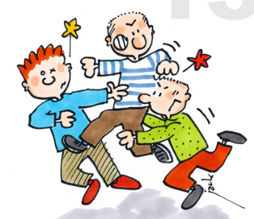
Billet de cour de récré  Aujourd’hui, tu t’es mal comporté, tu n’as pas respecté  les règles de vie de la cour de récréation.  Lis ce texte pour réfléchir aux raisons pour lesquelles  il faut bien se comporter pendant la récréation…  Puis, sur une feuille, copie le texte. | Billet de cour de récré  Aujourd’hui, tu t’es mal comporté, tu n’as pas respecté  les règles de vie de la cour de récréation.  Lis ce texte pour réfléchir aux raisons pour lesquelles  il faut bien se comporter pendant la récréation…  Puis, sur une feuille, copie le texte.
  Texte pour réfléchir
  Tu embêtes les autres. Tu insultes les autres.
  Tu fais du mal aux autres. Tu fais des histoires, tu sèmes la zizanie.
  Cela n’est pas possible.
  Chacun doit pouvoir profiter de sa récréation en toute tranquillité, sans avoir mal ou peur.
  Ce que je vais dorénavant faire :
  - quand j’ai un problème, j’essaie de le régler en parlant, sans crier, sans insultes ni gestes brutaux
  - si je sens que je m’énerve trop, je vais demander de l’aide à un adulte...
  Je me contrôle.
  Et au lieu de semer la zizanie, je serai un camarade sympathique, agréable et attentif aux autres.
  Les règles ne sont pas là pour m’embêter, elles sont là pour nous permettre de vivre ensemble en sécurité et en harmonie.
  Tout le monde doit respecter les règles, les petits et les grands.
  Je date et signe mon texte pour affirmer mon engagement à améliorer mon comportement.
  Texte pour réfléchir
  Tu embêtes les autres. Tu insultes les autres.
  Tu fais du mal aux autres. Tu fais des histoires, tu sèmes la zizanie.
  Cela n’est pas possible.
  Chacun doit pouvoir profiter de sa récréation en toute tranquillité, sans avoir mal ou peur.
  Ce que je vais dorénavant faire :
  - quand j’ai un problème, j’essaie de le régler en parlant, sans crier, sans insultes ni gestes brutaux
  - si je sens que je m’énerve trop, je vais demander de l’aide à un adulte...
  Je me contrôle.
  Et au lieu de semer la zizanie, je serai un camarade sympathique, agréable et attentif aux autres.
  Les règles ne sont pas là pour m’embêter, elles sont là pour nous permettre de vivre ensemble en sécurité et en harmonie.
  Tout le monde doit respecter les règles, les petits et les grands.
  Je date et signe mon texte pour affirmer mon engagement à améliorer mon comportement.
Sur les trajets…

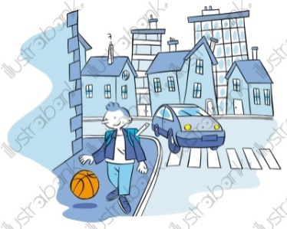  Billet de trajet  Aujourd’hui, tu t’es mal comporté, tu n’as pas  respecté les règles de sécurité sur le trajet emprunté.  Lis ce texte pour réfléchir aux raisons pour lesquelles il faut  bien se comporter quand on va quelque part à pied, en  groupe… Puis, sur une feuille, copie le texte. | Billet de trajet  Aujourd’hui, tu t’es mal comporté, tu n’as pas  respecté les règles de sécurité sur le trajet emprunté.  Lis ce texte pour réfléchir aux raisons pour lesquelles il faut  bien se comporter quand on va quelque part à pied, en  groupe… Puis, sur une feuille, copie le texte.
  Texte pour réfléchir
  Lorsque nous nous déplaçons…nous devons respecter des règles de sécurité :
  - on doit marcher côté habitations (en non côté route)
  - on doit regarder devant soi, pour démarrer au signal et s’arrêter quand il le faut ; et ne pas percuter un poteau
  - le groupe doit rester serré
  - on doit être calme et attentif.
  Le trottoir n’est pas un lieu où on joue, où on chahute, où on parle fort, où on se retourne. Il en est de même pour les trajets en bus.
  Les règles ne sont pas là pour nous embêter, elles sont là pour nous permettre de vivre ensemble en sécurité.
  Tout le monde doit respecter les règles, les petits et les grands.
  Je date et signe mon texte pour affirmer mon engagement à améliorer mon comportement.
  Texte pour réfléchir
  Lorsque nous nous déplaçons…nous devons respecter des règles de sécurité :
  - on doit marcher côté habitations (en non côté route)
  - on doit regarder devant soi, pour démarrer au signal et s’arrêter quand il le faut ; et ne pas percuter un poteau
  - le groupe doit rester serré
  - on doit être calme et attentif.
  Le trottoir n’est pas un lieu où on joue, où on chahute, où on parle fort, où on se retourne. Il en est de même pour les trajets en bus.
  Les règles ne sont pas là pour nous embêter, elles sont là pour nous permettre de vivre ensemble en sécurité.
  Tout le monde doit respecter les règles, les petits et les grands.
  Je date et signe mon texte pour affirmer mon engagement à améliorer mon comportement.

En sport…

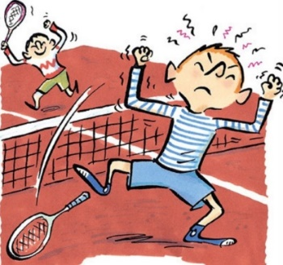  Billet de sport  Aujourd’hui, tu t’es mal comporté, tu n’as pas  respecté les règles de vie du sport.  Lis ce texte pour réfléchir aux raisons pour  lesquelles il faut bien se comporter pendant la  séance de sport.  Puis, sur une feuille, copie le texte. | Billet de sport  Aujourd’hui, tu t’es mal comporté, tu n’as pas  respecté les règles de vie du sport.  Lis ce texte pour réfléchir aux raisons pour  lesquelles il faut bien se comporter pendant la  séance de sport.  Puis, sur une feuille, copie le texte.
  Texte pour réfléchir
  Chahuter, embêter, insulter, provoquer, menacer, se moquer, rabaisser, faire mal, tricher, bouder, pester, maugréer...
  Tout cela est contraire aux valeurs du sport :
  - discipline, contrôle de soi
  - goût de l’effort, persévérance
  - fair-play (acceptation loyale des règles d’un sport)
  - travail d’équipe, aide aux autres, acceptation des différences
  - plaisir, joie...
  Je dois faire un effort pour honorer ces valeurs : être discipliné, persévérant, loyal, solidaire, altruiste, tolérant et bon perdant...
  « Le jeu n’est pas seulement beau dans le résultat mais dans l’esprit... »
  Je date et signe mon texte pour affirmer mon engagement à améliorer mon comportement.
  Texte pour réfléchir
  Chahuter, embêter, insulter, provoquer, menacer, se moquer, rabaisser, faire mal, tricher, bouder, pester, maugréer...
  Tout cela est contraire aux valeurs du sport :
  - discipline, contrôle de soi
  - goût de l’effort, persévérance
  - fair-play (acceptation loyale des règles d’un sport)
  - travail d’équipe, aide aux autres, acceptation des différences
  - plaisir, joie...
  Je dois faire un effort pour honorer ces valeurs : être discipliné, persévérant, loyal, solidaire, altruiste, tolérant et bon perdant...
  « Le jeu n’est pas seulement beau dans le résultat mais dans l’esprit... »
  Je date et signe mon texte pour affirmer mon engagement à améliorer mon comportement.

Partout…

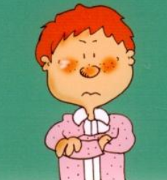  Billet d’insolence  Aujourd’hui, tu t’es mal comporté, tu n’as pas respecté  les règles de vie de l’école.  Lis ce texte pour réfléchir aux raisons pour lesquelles  il faut bien se comporter avec les grandes personnes…  Puis, sur une feuille, copie le texte. | Billet d’insolence  Aujourd’hui, tu t’es mal comporté, tu n’as pas respecté  les règles de vie de l’école.  Lis ce texte pour réfléchir aux raisons pour lesquelles  il faut bien se comporter avec les grandes personnes…  Puis, sur une feuille, copie le texte.
  Texte pour réfléchir
  Attention lorsque tu t’adresses à quelqu’un ! Tu étais sans doute énervé mais le ton que tu as employé, tes paroles, ton attitude n’étaient pas corrects.
  Ce que je vais dorénavant faire :
  Je vais me comporter respectueusement avec les adultes, leur parler poliment, et ne pas les défier (faire exprès de provoquer leur colère).
  Je me contrôle.
  Les règles de vie ne sont pas là pour m’embêter, elles sont là pour nous permettre de vivre ensemble de la façon la plus agréable possible.
  Tout le monde doit respecter les règles, les enfants et les grandes personnes.
  Je date et signe mon texte pour affirmer mon engagement à améliorer mon comportement.
  Texte pour réfléchir
  Attention lorsque tu t’adresses à quelqu’un ! Tu étais sans doute énervé mais le ton que tu as employé, tes paroles, ton attitude n’étaient pas corrects.
  Ce que je vais dorénavant faire :
  Je vais me comporter respectueusement avec les adultes, leur parler poliment, et ne pas les défier (faire exprès de provoquer leur colère).
  Je me contrôle.
  Les règles de vie ne sont pas là pour m’embêter, elles sont là pour nous permettre de vivre ensemble de la façon la plus agréable possible.
  Tout le monde doit respecter les règles, les enfants et les grandes personnes.
  Je date et signe mon texte pour affirmer mon engagement à améliorer mon comportement.
Partout…

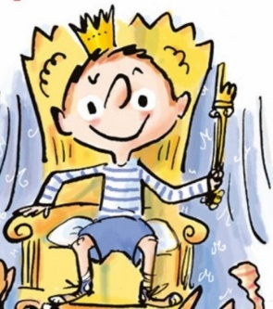  Billet de respect  Aujourd’hui, tu t’es mal comporté, tu t’es montré  irrespectueux envers une personne de l’école, ou envers  du matériel.  Lis ce texte pour réfléchir aux raisons pour lesquelles  il faut se montrer respectueux envers les grandes personnes,  les enfants et le matériel de l’école. Puis, sur une feuille,  copie le texte. | Billet de respect  Aujourd’hui, tu t’es mal comporté, tu t’es montré  irrespectueux envers une personne de l’école, ou envers  du matériel.  Lis ce texte pour réfléchir aux raisons pour lesquelles  il faut se montrer respectueux envers les grandes personnes,  les enfants et le matériel de l’école. Puis, sur une feuille,  copie le texte.
  Texte pour réfléchir
  Le respect, c’est un ensemble de mots et de gestes qui montre que l’on traite les choses et les gens en considérant qu’ils ont de la valeur.
  Le respect nous permet de vivre ensemble en toute sécurité.
  Chacun a le droit d’être estimé et pris en considération, chacun a le devoir d’estimer et de prendre en considération les autres.
  Respecter les lieux et le matériel permet de les garder en bon état pour que tout le monde puisse en profiter.
  Je date et signe mon texte pour affirmer mon engagement à améliorer mon comportement.
  Texte pour réfléchir
  Le respect, c’est un ensemble de mots et de gestes qui montre que l’on traite les choses et les gens en considérant qu’ils ont de la valeur.
  Le respect nous permet de vivre ensemble en toute sécurité.
  Chacun a le droit d’être estimé et pris en considération, chacun a le devoir d’estimer et de prendre en considération les autres.
  Respecter les lieux et le matériel permet de les garder en bon état pour que tout le monde puisse en profiter.
  Je date et signe mon texte pour affirmer mon engagement à améliorer mon comportement.

Partout…
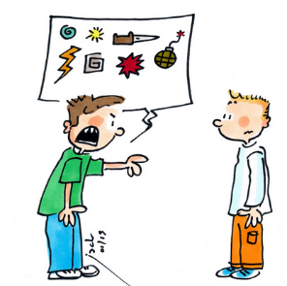
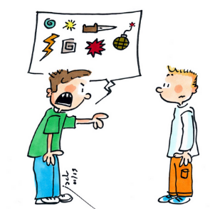
Billet d’insulte  Aujourd’hui, tu t’es mal comporté, tu a insulté un autre élève.  Lis ce texte pour réfléchir aux raisons pour lesquelles il faut  se montrer respectueux envers tout le monde, même si on  est très énervé ! Puis, sur une feuille, copie le texte. | Billet d’insulte  Aujourd’hui, tu t’es mal comporté, tu a insulté un autre élève.  Lis ce texte pour réfléchir aux raisons pour lesquelles il faut  se montrer respectueux envers tout le monde, même si on  est très énervé ! Puis, sur une feuille, copie le texte.
  Texte pour réfléchir
  Tu étais sans doute très énervé, mais ce que tu as fait n’est pas acceptable.
  Insulter, c’est dire des choses agressives et déshonorantes à quelqu’un pour qu’il se sente mal.
  On ne règle pas les conflits en insultant quelqu’un.
  Ce que je vais dorénavant faire :
  - quand j’ai un problème, j’essaie de le régler en parlant, sans crier, sans insultes ni gestes brutaux
  - si je sens que je m’énerve trop, je vais demander de l’aide à un adulte...
  Je me contrôle.
  Le respect, c’est un ensemble de mots et de gestes qui montre que l’on traite les gens en considérant qu’ils ont de la valeur.
  Le respect nous permet de vivre ensemble en toute sécurité.
  Je date et signe mon texte pour affirmer mon engagement à améliorer mon comportement.
  Texte pour réfléchir
  Tu étais sans doute très énervé, mais ce que tu as fait n’est pas acceptable.
  Insulter, c’est dire des choses agressives et déshonorantes à quelqu’un pour qu’il se sente mal.
  On ne règle pas les conflits en insultant quelqu’un.
  Ce que je vais dorénavant faire :
  - quand j’ai un problème, j’essaie de le régler en parlant, sans crier, sans insultes ni gestes brutaux
  - si je sens que je m’énerve trop, je vais demander de l’aide à un adulte...
  Je me contrôle.
  Le respect, c’est un ensemble de mots et de gestes qui montre que l’on traite les gens en considérant qu’ils ont de la valeur.
  Le respect nous permet de vivre ensemble en toute sécurité.
  Je date et signe mon texte pour affirmer mon engagement à améliorer mon comportement.

Partout…

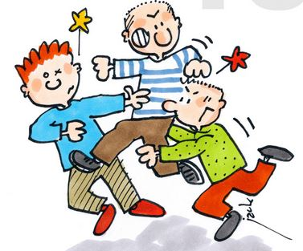  Billet de bagarre  Aujourd’hui, tu t’es mal comporté, tu t’es battu avec  un autre élève.  Lis ce texte pour réfléchir aux raisons pour lesquelles  il ne faut pas se battre, même si on est très énervé !  Puis, sur une feuille, copie le texte. | Billet de bagarre  Aujourd’hui, tu t’es mal comporté, tu t’es battu avec  un autre élève.  Lis ce texte pour réfléchir aux raisons pour lesquelles  il ne faut pas se battre, même si on est très énervé !  Puis, sur une feuille, copie le texte.
  Texte pour réfléchir
  Tu étais sans doute très énervé, mais ce que tu as fait n’est pas acceptable.
  On ne règle pas les conflits en se battant, en frappant quelqu’un.
  Ce que je vais dorénavant faire :
  - quand j’ai un problème, j’essaie de le régler en parlant, sans crier, sans insultes ni gestes brutaux
  - si je sens que je m’énerve trop, je vais demander de l’aide à un adulte...
  Je me contrôle.
  Le respect, c’est un ensemble de mots et de gestes qui montre que l’on traite les gens en considérant qu’ils ont de la valeur.
  Le respect nous permet de vivre ensemble en toute sécurité.
  Je date et signe mon texte pour affirmer mon engagement à améliorer mon comportement.
  Texte pour réfléchir
  Tu étais sans doute très énervé, mais ce que tu as fait n’est pas acceptable.
  On ne règle pas les conflits en se battant, en frappant quelqu’un.
  Ce que je vais dorénavant faire :
  - quand j’ai un problème, j’essaie de le régler en parlant, sans crier, sans insultes ni gestes brutaux
  - si je sens que je m’énerve trop, je vais demander de l’aide à un adulte...
  Je me contrôle.
  Le respect, c’est un ensemble de mots et de gestes qui montre que l’on traite les gens en considérant qu’ils ont de la valeur.
  Le respect nous permet de vivre ensemble en toute sécurité.
  Je date et signe mon texte pour affirmer mon engagement à améliorer mon comportement.

Partout…

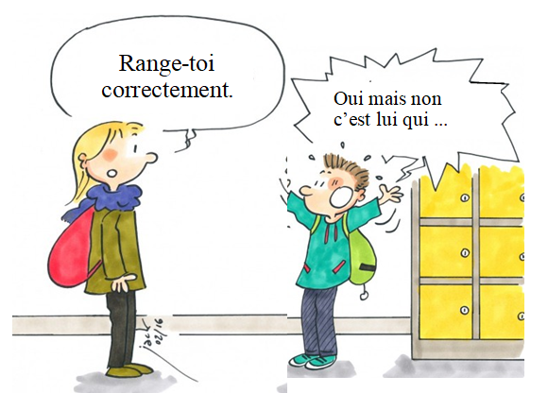  Billet de raisonneur/euse  Tu discutes systématiquement  les ordres de l’adulte, tu réponds  quand l’adulte te fait une  remarque…  Lis ce texte pour réfléchir  aux raisons pour lesquelles il  ne pas discuter les ordres de l’adulte.  Puis, sur une feuille, copie le texte. | Billet de raisonneur/euse  Tu discutes systématiquement  les ordres de l’adulte, tu réponds  quand l’adulte te fait une  remarque…  Lis ce texte pour réfléchir  aux raisons pour lesquelles il  ne pas discuter les ordres de l’adulte.  Puis, sur une feuille, copie le texte.
  Texte pour réfléchir
  Quand je réponds à l’adulte, quand je discute ses remarques, je me prends pour une grande personne, or je n’en suis pas une !
  Les adultes savent ce qui est bon pour moi, ils veillent à ce que je grandisse bien :
  - en me faisant des remarques
  - en me donnant des ordres
  - en me donnant des conseils
  - en m’encourageant
  - en me complimentant.
  Voici ce que je vais dorénavant faire :
  Je ne réponds pas à l’adulte quand il me fait une remarque.
  Je ne réplique pas, je tiens compte de la remarque (en me disant que je vais m’améliorer), c’est tout.
  Je date et signe mon texte pour affirmer mon engagement à améliorer mon comportement.
  Texte pour réfléchir
  Quand je réponds à l’adulte, quand je discute ses remarques, je me prends pour une grande personne, or je n’en suis pas une !
  Les adultes savent ce qui est bon pour moi, ils veillent à ce que je grandisse bien :
  - en me faisant des remarques
  - en me donnant des ordres
  - en me donnant des conseils
  - en m’encourageant
  - en me complimentant.
  Voici ce que je vais dorénavant faire :
  Je ne réponds pas à l’adulte quand il me fait une remarque.
  Je ne réplique pas, je tiens compte de la remarque (en me disant que je vais m’améliorer), c’est tout.
  Je date et signe mon texte pour affirmer mon engagement à améliorer mon comportement.

